

Міністерство освіти і науки України

Національний технічний університет України

“Київський політехнічний інститут імені Ігоря Сікорського”

Факультет інформатики та обчислювальної техніки

Кафедра автоматики та управління в технічних системах

`

Лабораторна робота №5

Програмування веб-застосувань  
  
Маніпуляції з HTML та CSS за допомогою Javascript

|  |  |  |  |
| --- | --- | --- | --- |
| Виконав  студент групи ІП-з11: |  | Перевірив: |  |
|  |  | Ковтунець О.В. |  |
| *Букрєєв М.С.* |  |  |  |
|  |  |  |  |
|  |  |  |  |

Київ 2022

Мета роботи

Ознайомлення із скриптовою мовою програмування Javascript на прикладі

роботи із веб-сторінкою.

Завдання

1. У вас вже є обраний із 16 варіантів власний варіант виконання роботи

відповідно до вашого порядкового номера у списку групи, подальші

маніпуляції виконуйте зі зверстаною головною сторінкою веб-сайта з л.р.

No3.

2. За допомогою мови програмування Javascript виконайте вказані

обчислення та проведіть необхідні маніпуляції з елементами веб-сторінки

згідно з вашим варіантом, зберігаючи контент веб-сторінки, з урахуванням

позиціювання та візуалізації окремих елементів веб-сторінки.

3. Для запису скриптів JS використовуйте будь-які відомі вам способи.

4. Переконайтеся, що функціональність скриптів збереглася для мобільної

версії головної веб-сторінки. Якщо окрема функціональність порушена –

запропонуйте альтернативне рішення.

5. Виконане завдання опублікуйте на Github Pages (або обраному вами

хостінгу) і продемонструйте його роботу.

Варіант 3

За допомогою мови програмування JS:

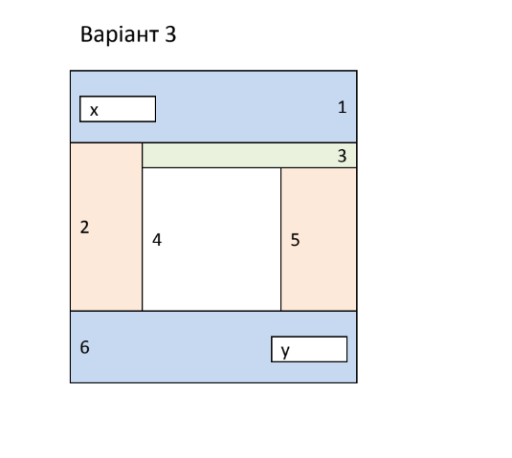

1. Поміняйте місцями контент блоків «х» та «у».

2. Напишіть функцію, яка обчислює площу

прямокутника, беручи необхідні значення із

відповідних змінних у скрипті, і виводить

отриманий результат в кінці контенту в блоці «4».

3. Напишіть скрипт, який визначає мінімальне і

максимальне числа із 10 значень, беручи необхідні

значення із відповідної форми в блоці «4», а

отриманий результат виводить за допомогою

діалогового вікна і зберігає в cookies, причому:

а) при оновленні веб-сторінки в броузері користувачу за допомогою

діалогового вікна виводиться інформація, збережена в cookies, із питанням про

необхідність зберегти дані із cookies, і не виводиться згадана вище форма;

б) при підтвердженні питання виводиться наступне діалогове вікно із

інформуванням користувача про наявність cookies і необхідність

перезавантаження веб-сторінки;

в) при відмові відповідні cookies видаляються, і веб-сторінка оновлюється з

початковим станом із наявною формою для введення даних.

4. Напишіть скрипт, який при настанні події focus встановлює властивість

«жирності» для всього тексту в блоці «5» при встановленні користувачем

відповідної галочки у формі і зберігає відповідне значення «жирності» в

localStorage броузера так, щоб при наступному відкриванні веб-сторінки

значення «жирності» тексту в блоці «5» встановлювалось із збереженого

значення в localStorage.

5. Напишіть скрипт створення одностовпчикової таблиці:

а) необхідні елементи форми появляються у відповідних номерних блоках (1..6)

внаслідок наведення курсора на зображення у даному блоці;

б) кількість рядків таблиці необмежена;

в) поруч розміщується кнопка, внаслідок натискання на яку внесені дані таблиці

зберігаються в localStorage броузера (структуровано на ваш розсуд), а сама

таблиця заміщує початковий вміст відповідного номерного блока;

г) перезавантаження веб-сторінки призводить до демонстрації таблиці на місці початкового вмісту номерного блока.

Хід роботи:

Скрін сайту

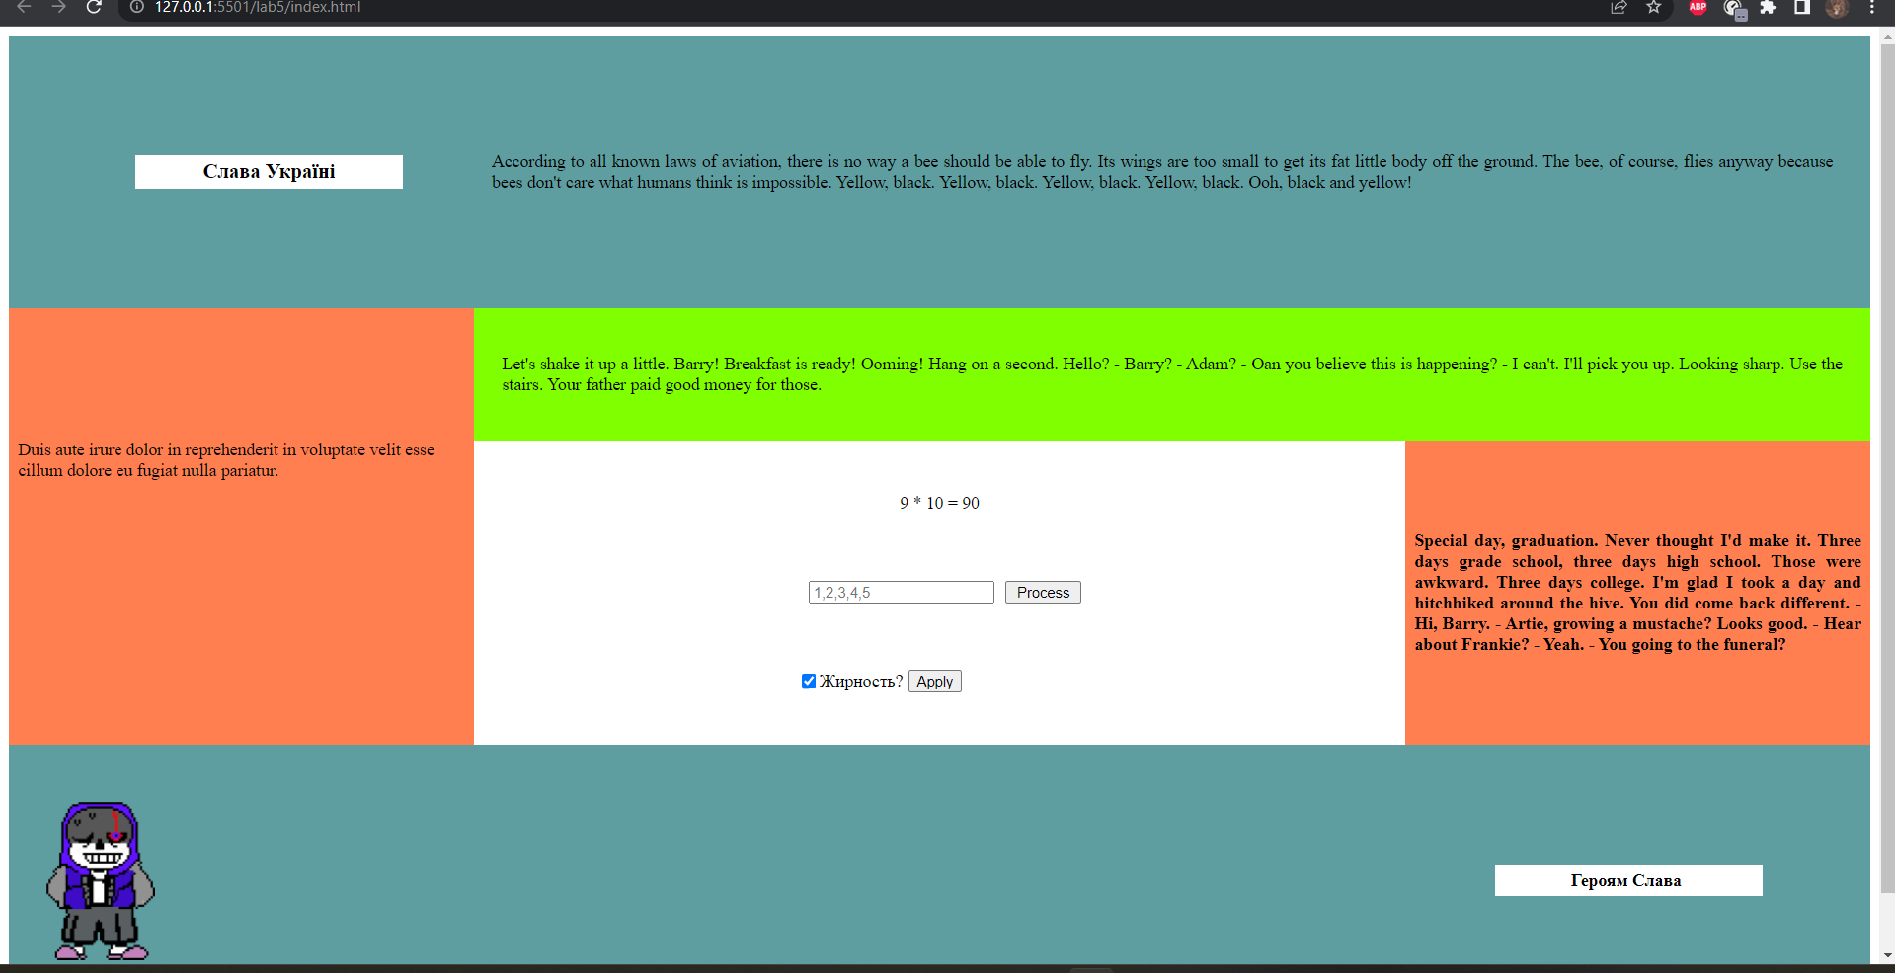

Повний код на [GitHub](https://github.com/NikitaBukreyev/web/tree/main/lab5)

Висновок:

Ознайомився із скриптовою мовою програмування Javascript на прикладі

роботи із веб-сторінкою